**Міністерство Освіти І НАУКИ України**

**Національний університет "Львівська політехніка"**

Інститут **ІКНІ**

Кафедра **СШІ**

**ЗВІТ**

До лабораторної роботи №3

**З дисципліни:** «Технології захисту інформації»

**На тему:** «Дослідження програми TrueCrypt»

**Виконав:**

ст. гр. КН-307

Шиманський П.С.

**Прийняв:**

Матвійчук Я.М.

Львів – 2019

**Мета:** дослідження програми TrueCrypt

**Хід роботи:**

1. Вивчив інструкцію користувача з файлу TrueCrypt User Guide.pdf, що міститься у папці системи TrueCrypt. Розділи, що стосуються шифрування ОС, можна пропустити.

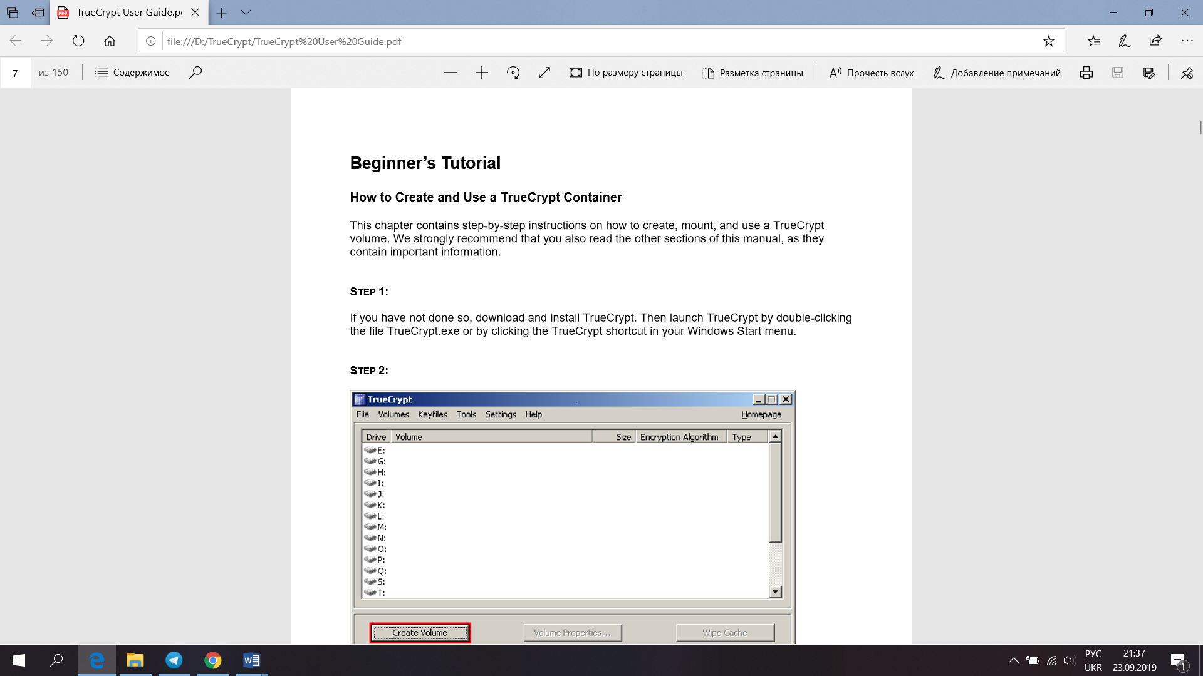

**Рис.1.** Інструкція користувача з файлу TrueCrypt User Guide

1. Змонтувати том TrueCrypt з певним іменем. При цьому обрати шифр і пароль.

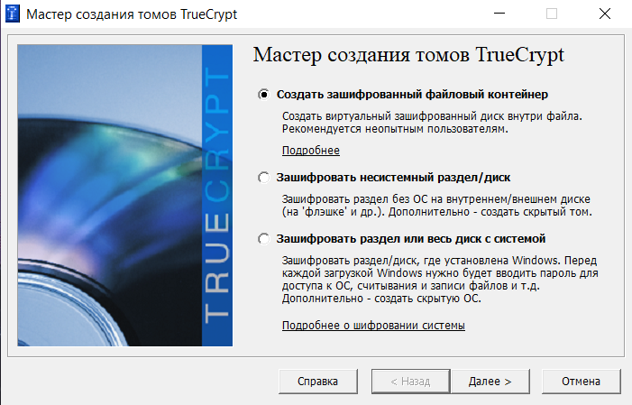

**Рис.2.** Створення тому

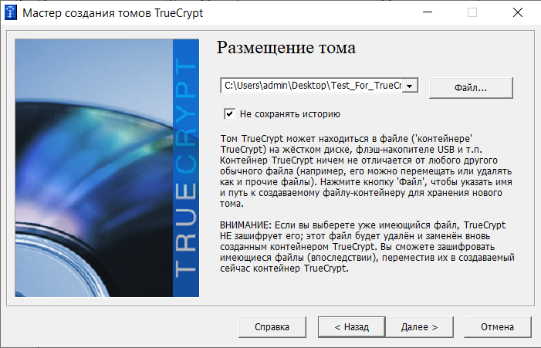

**Рис.3.** Розміщення та назва створеного тому

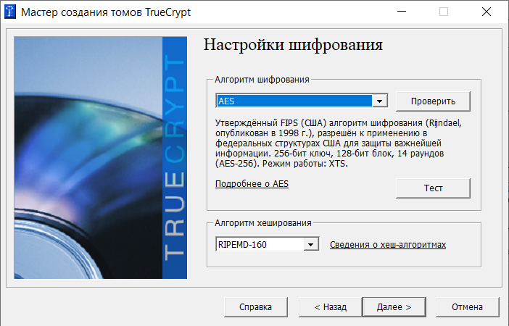

**Рис.4.** Вибір шифрування

1. Записати і прочитати файли різного вмісту, зокрема мультимедійні файли з відео і звуком. Переконатись у правильній роботі системи.

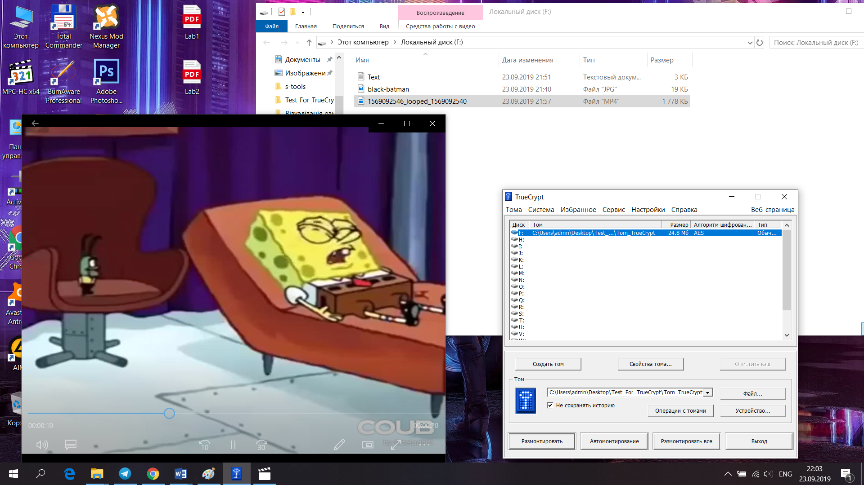

**Рис.5.** Переконався, що мультимедійні файли працюють

**Висновок:**

Виконавши цю лабораторну роботу, я дослідив та навчився користуватися програмою TrueCrypt, також навчився створювати нові томи, для того щоб зберегти у них файли і згодом приховати їх для захисту інформаці, яку вони приховують.